TINDAK PIDANA ILLEGAL FISHING DI PERAIRAN INDONESIA MENURUT UNCLOS III TAHUN 1982 DAN HUKUM NASIONAL INDONESIA
(Studi Kasus: Penegakan Hukum Tindak Pidana Illegal Fishing
Di Perairan Natuna)

SKRIPSI

Diajukan Sebagai Salah Satu Syarat
Untuk Memperoleh Gelar Sarjana Hukum



Diajukan Oleh:
TIARA MARZAL LOVA
2210012111086

BAGIAN HUKUM INTERNASIONAL
FAKULTAS HUKUM
UNIVERSITAS BUNG HATTA
PADANG
2026

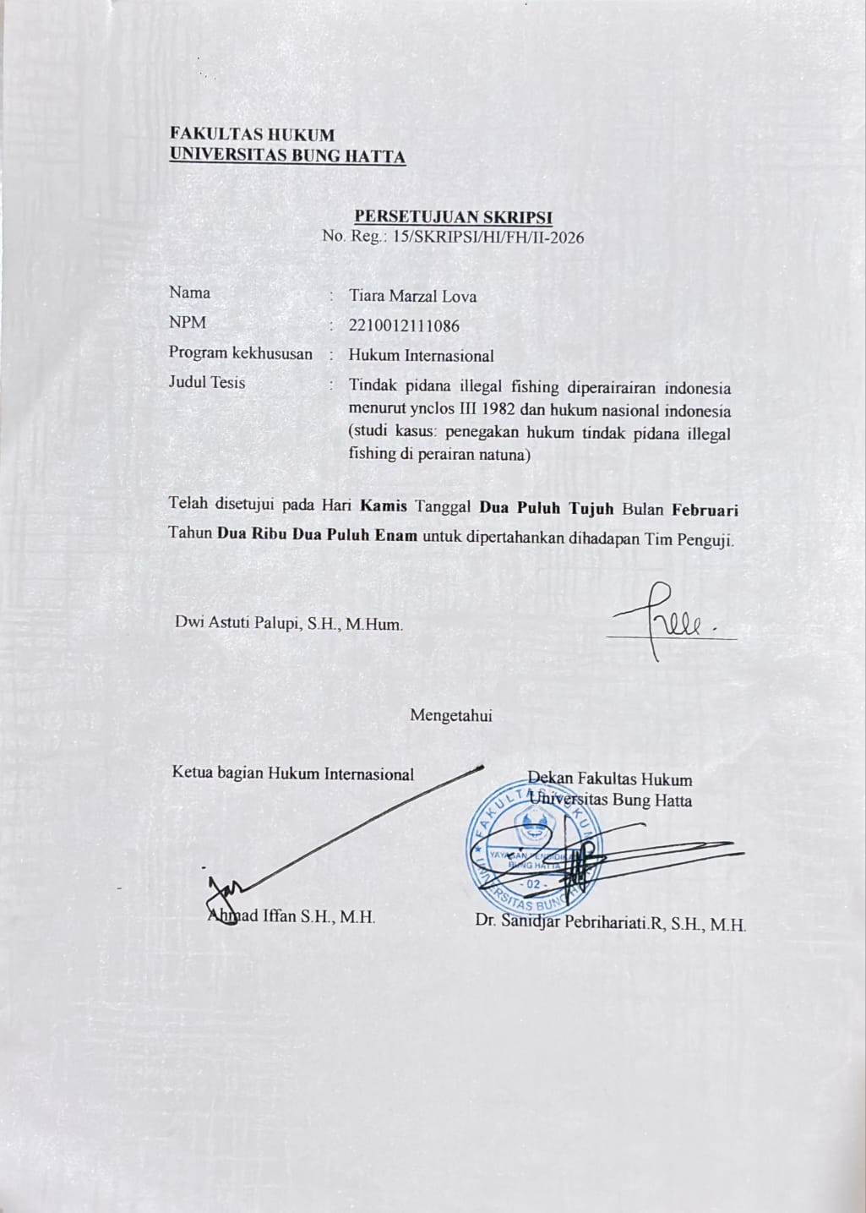

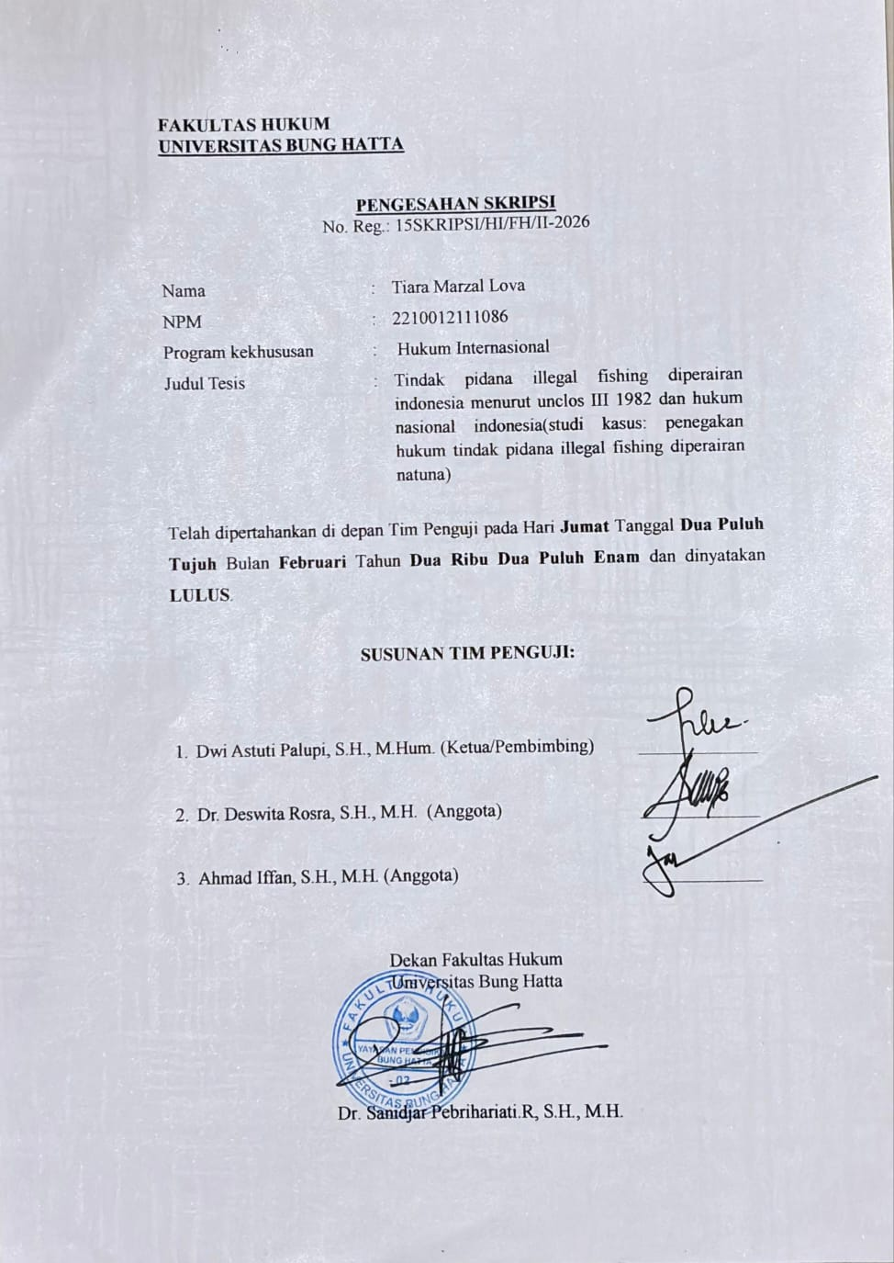

Criminal Acts of Illegal Fishing in Indonesian Waters According to UNCLOS III of 1982 and Indonesian National Law: (A Case Study on Law Enforcement of Illegal Fishing in the Natuna Waters)

Tiara Marzal Lova ¹ , Dwi Astuti Palupi ¹
Law Study Program Faculty of Law, Bung Hatta University, Padang
Email: marzalovatiara@gmail.com

ABSTRACT

Illegal fishing constitutes a transnational crime that poses serious threats to state sovereignty, the sustainability of marine resources, and Indonesia’s national economy. As the world’s largest archipelagic state, Indonesia possesses vast maritime areas rich in living marine resources, including the Natuna waters, which are strategically located within Indonesia’s Exclusive Economic Zone (EEZ). However, this region has frequently become a target of illegal fishing activities conducted by foreign fishing vessels. This research aims to analyze the regulation of illegal fishing crimes in Indonesian waters under the United Nations Convention on the Law of the Sea (UNCLOS) III of 1982 and their implementation within Indonesian national law, particularly in the context of law enforcement in the Natuna waters. The research employs a normative legal research method, using statutory, conceptual, and case approaches. The findings indicate that UNCLOS 1982 provides a strong legal foundation for Indonesia as a coastal state to exercise sovereign rights in managing and enforcing laws over fisheries resources within its EEZ. These international legal provisions have been incorporated into Indonesia’s national legal framework through Law Number 31 of 2004 on Fisheries, as amended by Law Number 45 of 2009. Nevertheless, the practical enforcement of illegal fishing laws in the Natuna waters continues to face various challenges, including limited facilities and infrastructure, jurisdictional complexities, and geopolitical dynamics. Therefore, strengthening coordination among law enforcement agencies and improving legal policies are necessary to ensure more effective law enforcement against illegal fishing in Indonesian waters.

Keywords: UNCLOS III 1982,IUU fishing,zona ekonomi ekslusif (Zee)

Tindak Pidana Ilegal fishing di Perairan Indonesia Menurut UNCLOS III Tahun 1982 dan Hukum Nasional Indonesia:
(Studi Kasus Penegakan Hukum Penangkapan Ikan Ilegal di Perairan Natuna)

Tiara Marzal Lova ¹ , Dwi Astuti Palupi ¹
Prodi Ilmu Hukum, Fakultas Hukum, Universitas Bung Hatta
Email: marzalovatiara@gmail.com

ABSTRACT

Tindak pidana illegal fishing merupakan salah satu bentuk kejahatan lintas negara yang berdampak serius terhadap kedaulatan negara, keberlanjutan sumber daya perikanan, serta perekonomian nasional Indonesia. Sebagai negara kepulauan terbesar di dunia, Indonesia memiliki wilayah laut yang luas dan kaya akan sumber daya hayati, termasuk di perairan Natuna yang secara strategis berada di wilayah Zona Ekonomi Eksklusif (ZEE) Indonesia. Namun, wilayah ini kerap menjadi sasaran praktik illegal fishing oleh kapal-kapal perikanan asing. Penelitian ini bertujuan untuk menganalisis pengaturan tindak pidana illegal fishing di perairan Indonesia menurut United Nations Convention on the Law of the Sea (UNCLOS) III Tahun 1982 serta implementasinya dalam hukum nasional Indonesia, khususnya dalam konteks penegakan hukum di perairan Natuna. Metode penelitian yang digunakan adalah metode penelitian hukum normatif dengan pendekatan perundang-undangan, pendekatan konseptual, dan pendekatan kasus. Hasil penelitian menunjukkan bahwa UNCLOS 1982 memberikan dasar hukum yang kuat bagi Indonesia sebagai negara pantai untuk menjalankan hak berdaulat dalam pengelolaan dan penegakan hukum atas sumber daya perikanan di ZEE. Ketentuan tersebut kemudian diimplementasikan dalam hukum nasional melalui Undang-Undang Nomor 31 Tahun 2004 tentang Perikanan sebagaimana telah diubah dengan Undang-Undang Nomor 45 Tahun 2009. Meskipun demikian, dalam praktik penegakan hukum illegal fishing di perairan Natuna masih dihadapkan pada berbagai kendala, seperti keterbatasan sarana dan prasarana, kompleksitas yurisdiksi, serta tantangan geopolitik. Oleh karena itu, diperlukan penguatan koordinasi antar aparat penegak hukum dan penyempurnaan kebijakan hukum guna menjamin efektivitas penegakan hukum illegal fishing di perairan Indonesia.

Kata Kunci: UNCLOS III 1982,IUU fishing,zona ekonomi ekslusif (ZEE)

KATA PENGANTAR

Alhamdulillah, puji dan Syukur penulis ucapkan atas kehadirat Allah SWT yang telah melimpahkan Rahmat dan karunianya serta petunjuk-Nya kepada penulis, tak lupa pula sholawat beriring salam penulis kirimkan kepada junjungan kita Nabi Muhammad SAW yang telah membawa kita dari zaman kebodohan ke zaman yang kita rasakan sekarang ini yang penuh dengan ilmu pengetahuan sehingga akhirnya penulis dapat menyelesaikan skripsi ini dengan judul “Tindak Pidana Illegal Fishing di Perairan Indonesia Menurut UNCLOS III Tahun 1982 dan Hukum Nasional Indonesia (studi kasus: penegakan Hukum Tindak Pidana Illegal Fishing Di Perairan Natuna)’’. Penulisan skripsi ini diselesaikan sebagai salah satu persyaratan untuk mencapai gelar Sarjana Hukum di Fakultas Hukum Universitas Bung Hatta.
Dalam penulisan skripsi ini penulis telah banyak mendapat bantuan serta bimbingan dan dorongan moril maupun materil dari berbagai pihak, Pada kesempatan kali ini penulis ingin mengucapkan terimakasih yang yang tak terhingga kepada ibunda tercinta yang mengajari arti kehidupan dari saya kecil, memberikan support, dan mendo’akan penulis dalam pembuatan skripsi ini dan memfasilitasi segala kebutuhan penulis, terimakasih atas segala doa yang tak henti-hentinya sehingga saya bisa mencapai gelar sarjana hukum.
Penulis menyadari bahwa proses penyelesaian skripsi ini tidak terlepas dari bimbingan, arahan, dan bantuan dari berbagai pihak, penulis sangat berterima kasih kepada Ibu Dwi Astuti Palupi S.H., M.H, selaku pembimbing yang telah membimbing, mengarahkan, dan memberi masukan dengan penuh perhatian
sehingga penulis dapat menyelesaikan skripsi ini.
Penulis menyadari bahwa dalam penulisan skripsi ini banyak sekali mengalami kesulitan, namun berkat bantuan semua pihak yang berupa sumbangan pikiran, ide, serta motivasi yang sangat berarti kepada penulis alhamdulillah skripsi ini dapat terselesaikan dengan baik. Tentunya penulis juga mengucapkan terimakasih yang sebesar-besarnya kepada:
- Ibu Dr. Sanidjar Pebrihariati R, S.H., M.H, Dekan Fakultas Hukum Universitas Bung Hatta.
- Bapak Dr. Suamperi S.H.,M.H Wakil Dekan Fakultas Hukum Universitas Bung Hatta.
- Bapak Ahmad Iffan S.H.,M.H selaku Ketua Bagian Hukum Internasional
- Ibu Dr.Deswita Rosra S.H.,M.H, selaku Pembimbing Akademik
- Seluruh Bapak/Ibu Dosen-Dosen,Fakultas Hukum Universitas Bung Hatta yang telah memberikan penulis ilmu dan pengajaran selama masa perkuliahan kepada penulis,
- Bapak dan Ibu tenaga kependidikan Fakultas Hukum Universitas Bung Hatta yang telah membantu dan memberikan pelayanan
- Terima kasih kepada angkatan 2022 fakultas Hukum Universitas Bung Hatta terkhusus Department Internasional Law.
Kepada seluruh pihak yang ikut serta membantu selama perkuliahan dan kelancaran dalam penulisan skripsi ini yang tidak bisa penulis buatkan nama satu persatu baik dari segi materil maupun moril, bimbingan dan mendengarkan dan bertukar pikiran serta memberikan semangat dan motivas kepada penulis, sehingga skripsi ini dapat diselesaikan dengan baik.Penulis menyadari bahwa skripsi ini masih jauh dari kesempurnaan dan masih banyak terdapat kesalahan dan kekurangan. Oleh sebab itu, kritik dan saran pembaca sangat penulis harapkan. Akhir kata, penulis ucapkan terimakasih dan penulis berharap skripsi ini dapat berguna bagi para pembaca umumnya, dan khususnya bagi mahasiswa Fakultas Hukum Universitas Bung Hatta.

Padang, 29 Desember 2025 Penulis

Tiara Marzal Lova
2210012111086

DAFTAR ISI

ABSTRACT i
ABSTRACT ii
KATA PENGANTAR iii
DAFTAR ISI vi
BAB I PENDAHULUAN 1
A. Latar Belakang Masalah 1
B. Rumusan masalah 9
C. Tujuan Penelitian 9
D. Metode Penelitian 10
1. Jenis Penelitian 10
2. Sumber Data 10
3. Teknik Pengumpulan Data 11
4. Analisis Data 12
BAB II TINJAUAN PUSTAKA 13
A. Tinjauan Tindak Pidana Illegal Fishing 13
1. Pengertian Tindak Pidana illegal fishing 13
2. Unsur-Unsur Tindak Pidana Illegal Fishing 13
3. Bentuk-Bentuk Tindak Pidana Illegal Fishing 14
B. Tinjauan Tentang Perairan Indonesia menurut Hukum Internasional dan Hukum Nasional 15
1. Pengertian Perairan Indonesia dan Dasar Hukumnya 15
2. Bagian Wilayah Kepulauan Yurisdiksi Sebuah Negara Pantai menurut UNCLOS 1982 16
3. Aturan Illegal Fishing Di ZEE Sebuah Negara Pantai Menurut UNCLOS 1982 20
4. Aturan Hukum Nasional Indonesia Tentang Illegal fishing 26
C. Kronologi Terjadinya Tindak Pidana Illegal Fishing Di Perairan Natuna 28
BAB III HASIL PENELITIAN DAN PEMBAHASAN 32
1. Aturan Tentang Penangkapan Ikan Di Perairan ZEE Menurut UNCLOS 1982 Dan Hukum Nasional Indonesia 32
2. Analisis Penegakan Hukum Tindak Pidana Illegal Fishing di Perairan Natuna 38
BAB IV PENUTUP 54
A Simpulan 54
B.Saran 55
DAFTAR PUSTAKA

BAB I

PENDAHULUAN

Latar Belakang Masalah
Indonesia merupakan negara kepulauan (archipelagic state) terbesar di dunia yang memiliki karakteristik geografis, yuridis, dan strategis yang sangat khas. Wilayah Indonesia terdiri atas lebih dari 17.000 pulau dengan luas laut mencapai sekitar 6,4 juta km², termasuk perairan pedalaman, perairan kepulauan, laut teritorial, Zona Ekonomi Eksklusif (ZEE), dan landas kontinen. Kondisi ini menjadikan laut sebagai elemen fundamental dalam kehidupan berbangsa dan bernegara, baik dari aspek ekonomi, politik, pertahanan keamanan, maupun hukum.
Indonesia sebagai negara kepulauan memiliki wilayah laut yang mencakup hampir dua pertiga dari keseluruhan luas teritorialnya. Potensi sumber daya kelautan yang melimpah menjadikan Indonesia sebagai salah satu negara dengan kekayaan perikanan terbesar di dunia. Namun dalam kenyataan empiris, potensi tersebut sering terancam oleh maraknya praktik penangkapan ikan ilegal (illegal fishing) yang dilakukan oleh kapal asing. Aktivitas ini tidak hanya menimbulkan kerugian ekonomi yang besar, tetapi juga berimplikasi langsung terhadap kedaulatan dan keamanan negara di wilayah perbatasan laut, khususnya di kawasan strategis seperti Laut Natuna Utara.
Praktik illegal fishing di perairan Indonesia masih berlangsung secara masif dan sistematis, khususnya di wilayah perbatasan dan Zona Ekonomi Eksklusif Indonesia. Salah satu wilayah yang paling rentan terhadap praktik tersebut adalah Perairan Natuna
Utara. Wilayah ini tidak hanya kaya akan sumber daya perikanan, tetapi juga memiliki nilai strategis karena berbatasan langsung dengan perairan internasional dan berada di kawasan Laut Cina Selatan. Kapal-kapal perikanan asing, terutama dari negara-negara sekitar, kerap memasuki wilayah ZEE Indonesia di Natuna untuk melakukan penangkapan ikan tanpa izin, menggunakan alat tangkap terlarang, serta mengabaikan ketentuan konservasi.
Keberadaan perangkat hukum yang komprehensif tersebut belum sepenuhnya menjamin efektivitas penegakan hukum di lapangan. Dalam praktiknya, penegakan hukum terhadap tindak pidana illegal fishing di Perairan Natuna masih menghadapi berbagai kendala, antara lain keterbatasan armada patroli, tumpang tindih kewenangan antar lembaga penegak hukum, serta dinamika geopolitik kawasan Laut Cina Selatan. Kondisi ini menunjukkan adanya kesenjangan antara norma hukum yang ideal dengan realitas empiris penegakan hukum
Secara normatif, Indonesia memiliki perangkat hukum yang jelas untuk melindungi wilayah lautnya. Sebagai negara pihak, Indonesia telah meratifikasi United Nations Convention on the Law of the Sea (UNCLOS) 1982 melalui Undang-Undang Nomor 17 Tahun 1985 tentang Pengesahan Konvensi Hukum Laut Perserikatan Bangsa-Bangsa. Konvensi ini memberikan landasan hukum bagi negara kepulauan untuk mengatur pemanfaatan laut, termasuk penetapan Zona Ekonomi Eksklusif (ZEE) sejauh 200 mil laut, serta memberikan kewenangan bagi negara pantai untuk menindak kapal asing yang melanggar ketentuan di wilayah tersebut.
Ketentuan tersebut ditegaskan dalam Undang-Undang Nomor 5 Tahun 1983 tentang Zona Ekonomi Eksklusif Indonesia, di mana Bunyi Pasal 4 ayat (1) berbunyi:
Di Zona Ekonomi Eksklusif Indonesia, Negara Republik Indonesia mempunyai dan melaksanakan hak berdaulat untuk melakukan eksplorasi, eksploitasi, konservasi dan pengelolaan sumber daya alam hayati dan nonhayati. Pasal ini sejalan dengan Pasal 56 UNCLOS 1982 yang berbunyi:
negara pantai memiliki hak berdaulat di ZEE untuk tujuan eksplorasi, eksploitasi, konservasi dan pengelolaan sumber daya alam, serta Pasal 73 UNCLOS 1982 yang berbunyi:
negara pantai berwenang melakukan tindakan penegakan hukum berupa pemeriksaan, penangkapan, dan proses peradilan terhadap kapal asing pelanggar di ZEE.
Dampak yang ditimbulkan oleh praktik illegal fishing tidak hanya bersifat ekonomi, tetapi juga berdampak multidimensional. Dari sisi ekonomi, negara mengalami kerugian yang sangat besar akibat hilangnya potensi penerimaan negara dari sektor perikanan, baik berupa pajak, retribusi, maupun hasil tangkapan yang tidak tercatat. Dari sisi lingkungan, illegal fishing menyebabkan kerusakan ekosistem laut, penurunan stok ikan, serta mengancam keberlanjutan sumber daya perikanan bagi generasi mendatang. Dari sisi kedaulatan, keberadaan kapal asing yang secara terus-menerus melakukan pelanggaran di wilayah ZEE Indonesia merupakan bentuk tantangan terhadap otoritas dan kewibawaan negara di laut.
Fenomena penangkapan ikan ilegal di kawasan Laut Natuna Utara menjadi ancaman nyata terhadap kedaulatan Indonesia. Kapal-kapal asing, terutama dari Vietnam, kerap melakukan penangkapan ikan tanpa izin di wilayah ZEE Indonesia. Berdasarkan data Kementerian Kelautan dan Perikanan (KKP), potensi kerugian akibat praktik ini mencapai lebih dari Rp 13 triliun sepanjang tahun 2020 hingga 2025, baik dari sisi ekonomi negara maupun pendapatan nelayan lokal. Selain mengakibatkan kerugian ekonomi, kegiatan tersebut juga menimbulkan ketegangan diplomatik dan menantang otoritas Indonesia dalam menegakkan hukum di wilayah perairan Natuna.
Sebagai upaya penegakan hukum, pemerintah menerapkan ketentuan dalam Undang-Undang Nomor 45 Tahun 2009 tentang Perikanan, terutama Pasal 69 ayat (4) yang Berbunyi:
Penyidik dan/atau Pengawas Perikanan dapat melakukan tindakan khusus berupa pembakaran dan/atau penenggelaman kapal perikanan asing yang berdasarkan bukti permulaan yang cukup diduga melakukan tindak pidana perikanan. Ketentuan ini menegaskan komitmen Indonesia terhadap penegakan hukum maritim laut.
Dalam mendukung upaya pengawasan dan pemberantasan illegal fishing, Tentara Nasional Indonesia Angkatan Laut (TNI AL) memainkan peran yang sangat strategis. Ditegaskan dalam Undang-Undang Nomor 34 Tahun 2004 tentang Tentara Nasional Indonesia, melalui Pasal 9 huruf b yang berbunyi: TNI AL bertugas menegakkan hukum dan menjaga keamanan di wilayah laut yurisdiksi nasional, serta Pasal 9 huruf c yang berbunyi:
TNI AL melaksanakan tugas diplomasi Angkatan Laut dalam rangka mendukung kebijakan politik luar negeri. Dengan kewenangan tersebut, TNI AL menjadi garda terdepan dalam mengamankan wilayah maritim negara.
Dampak yang ditimbulkan dari tindak pidana illegal fishing di wilayah perairan Indonesia sangat luas dan berdimensi ganda, mencakup sektor ekonomi, lingkungan, dan aspek kedaulatan negara. Pertama, aktivitas penangkapan ikan tanpa izin mengakibatkan menurunnya kontribusi sektor perikanan terhadap Produk Domestik Bruto (PDB), karena hasil tangkapan tidak tercatat secara resmi dan sumber daya ikan mengalami eksploitasi berlebihan. Kedua,kegiatan tersebut menimbulkan degradasi ekosistem laut serta berkurangnya keanekaragaman hayati, sehingga mengancam keberlanjutan sumber daya perikanan dalam jangka panjang. Selain kerugian ekonomi dan ekologis. Illegal fishing juga berdampak serius terhadap aspek kedaulatan maritim Indonesia, khususnya di wilayah Zona Ekonomi Eksklusif (ZEE) seperti Laut Natuna Utara. Kapal-kapal asing yang melakukan penangkapan ikan tanpa izin di wilayah tersebut menjadi tantangan nyata bagi otoritas negara dalam menjaga dan menegakkan hukum di laut. Indonesia sebenarnya telah memiliki perangkat hukum yang secara normatif seharusnya mampu melindungi kedaulatan serta menegakkan hukum maritim. Salah satunya adalah Undang-Undang Nomor 17 Tahun 1985 yang meratifikasi UNCLOS 1982, di mana Pasal 56 UNCLOS 1982 berbunyi: negara pantai memiliki hak berdaulat untuk eksplorasi, eksploitasi, konservasi, dan pengelolaan sumber daya alam di ZEE, serta Pasal 73 UNCLOS 1982 y a n g berbunyi:
negara pantai berwenang melakukan penegakan hukum berupa pemeriksaan, penangkapan, dan proses peradilan terhadap kapal asing pelanggar di ZEE.
Pengaturan tersebut diperkuat melalui Undang-Undang Nomor 5 Tahun 1983 tentang Zona Ekonomi Eksklusif Indonesia, khususnya Pasal 4 ayat (1) Bunyi Pasal berbunyi:
Di Zona Ekonomi Eksklusif Indonesia, Negara Republik Indonesia mempunyai dan melaksanakan hak berdaulat untuk melakukan eksplorasi, eksploitasi, konservasi dan pengelolaan sumber daya alam hayati dan nonhayati.” Dalam konteks penindakan terhadap pelaku illegal fishing, Undang-Undang Nomor 45 Tahun 2009 tentang Perikanan memberikan landasan hukum yang tegas melalui Pasal 69 ayat (4) yang berbunyi:
Penyidik dan/atau Pengawas Perikanan dapat melakukan tindakan khusus berupa pembakaran atau penenggelaman kapal perikanan asing yang berdasarkan bukti permulaan yang cukup diduga melakukan tindak pidana perikanan.
Dalam penegakan hukum di laut juga didukung secara kelembagaan oleh Undang-Undang Nomor 34 Tahun 2004 tentang Tentara Nasional Indonesia, terutama Pasal 9 huruf b Bunyi Pasal:
TNI AL bertugas menegakkan hukum dan menjaga keamanan di wilayah laut yurisdiksi nasional, serta Pasal 9 huruf c Bunyi Pasal:
TNI AL melaksanakan tugas diplomasi Angkatan Laut dalam rangka mendukung kebijakan politik luar negeri. Dengan demikian, secara normatif perangkat hukum Indonesia telah memadai dalam memberikan kewenangan bagi negara untuk menindak tegas praktik illegal fishing.pelanggaran.
Pada 27 April 2019, aparat penegak hukum Indonesia melalui Kapal Pengawas Perikanan (KP) Hiu Macan 01 milik Kementerian Kelautan dan Perikanan (KKP) melakukan penangkapan terhadap kapal perikanan asing berbendera Vietnam dengan nomor lambung KG 93386 TS. Kapal tersebut diduga kuat melakukan kegiatan penangkapan ikan secara ilegal di wilayah Zona Ekonomi Eksklusif (ZEE) Indonesia di perairan Natuna Utara. Berdasarkan hasil pemeriksaan awal dan data Global Positioning System (GPS) yang tercatat pada saat penangkapan, kapal KG 93386 TS berada pada koordinat sekitar 05°30’ Lintang Utara dan 109°20’ Bujur Timur. Posisi tersebut terletak di wilayah ZEE Indonesia, dengan jarak kurang lebih ±130 mil laut dari garis pangkal kepulauan Indonesia di Pulau Natuna Besar. Secara yuridis, wilayah tersebut masih berada dalam batas 200 mil laut ZEE Indonesia sebagaimana diatur dalam UNCLOS 1982, sehingga Indonesia memiliki hak berdaulat penuh atas pengelolaan dan pemanfaatan sumber daya perikanan di wilayah tersebut.
Penangkapan bermula ketika KP Hiu Macan 01 mendeteksi aktivitas mencurigakan dari kapal asing yang tidak mengibarkan bendera Indonesia dan tidak merespons panggilan radio. Setelah dilakukan pengejaran dan pemeriksaan (right of visit), aparat menemukan bahwa kapal tersebut:
- Tidak memiliki Surat Izin Penangkapan Ikan (SIPI) dari Pemerintah Indonesia
- Mengoperasikan alat tangkap yang tidak sesuai dengan ketentuan hukum nasional;
- Mengangkut hasil tangkapan ikan yang berasal dari wilayah ZEE Indonesia.
Atas dasar temuan tersebut, kapal dan seluruh awak kapal diamankan dan digiring ke Pangkalan Pengawasan Sumber Daya Kelautan dan Perikanan (PSDKP) Natuna untuk proses hukum lebih lanjut.
Penindakan terhadap kapal KG 93386 TS didasarkan pada:
Pasal 56 UNCLOS 1982, yang memberikan hak berdaulat kepada negara pantai di ZEE;
Pasal 73 UNCLOS 1982, yang mengatur kewenangan penegakan hukum oleh negara pantai terhadap pelanggaran perikanan di ZEE;
Pasal 93 ayat (2) Undang-Undang Nomor 45 Tahun 2009 tentang Perikanan, yang mengatur sanksi pidana bagi kapal perikanan asing yang melakukan penangkapan ikan tanpa izin di ZEE Indonesia.
Setelah melalui proses penyidikan, perkara ini dilimpahkan ke kejaksaan untuk selanjutnya diperiksa di pengadilan perikanan. Kapal dan alat tangkap disita sebagai barang bukti, sementara awak kapal dikenakan sanksi pidana sesuai ketentuan peraturan perundang-undangan. Dalam beberapa kasus serupa, pengadilan juga menjatuhkan pidana denda dan perampasan hasil tangkapan, serta tindakan penenggelaman kapal sebagai bentuk penegakan kedaulatan negara.
Penelitian ini berfokus pada tindak pidana illegal fishing di perairan Indonesia, dengan menelaah bagaimana praktik tersebuT terjadi, karakteristik pelaksanaannya, serta bagaimana sistem hukum internasional (UNCLOS) dan hukum nasional Indonesia mengatur serta menanggulangi permasalahan tersebut. Fokus kajian ini bertujuan untuk memahami sejauh mana harmonisasi antara norma hukum internasional dan nasional diterapkan dalam konteks penegakan hukum maritim di Indonesia.
Berdasarkan uraian diatas, maka penulis tertarik untuk melakukan penelitian dan penulisan skripsi dengan judul Tindak Pidana Illegal Fishing di Perairan Indonesia Menurut UNCLOS III Tahun 1982 dan Hukum Nasional Indonesia (Studi kasus: Penegakan Hukum Tindak Pidana Ilegal Fishing diperairan Natuna )”

B. Rumusan masalah
1.Bagaimana aturan tentang penangkapan ikan di perairan ZEE menurut UNCLOS 1982 dan hukum nasional Indonesia ?
2.Bagaimana penanganan penegakan hukum terhadap tindak pidana illegal fishing yang terjadi di perairan Natuna?

C. Tujuan Penelitian
1.Untuk menganalisis aturan tentang penangkapan ikan di perairan ZEE menurut UNCLOS 1982 dan hukum nasional Indonesia
2.Untuk menganalisis dan menjelaskan penegakan hukum terhadap tindak pidana illegal fishing yang terjadi di perairan Indonesia Natuna.

D. Metode Penelitian
Sebagai bahan penunjang penulis memperoleh data yang dibutuhkan dalam kegiatan penulisan ini, untuk itu metode penelian yang sekiranya akan penulis gunakan adalah :

Jenis Penelitian
Penelitian ini menggunakan pendekatan yuridis normatif. pendekatan yuridis normatif adalah penelitian hukum kepustakaan yang dilakukan dengan cara meneliti bahan-bahan kepustakaan atau data sekunder belaka. Pendekatan yuridis normatif merupakan dalam pengkajiannya menganalisis kepustakaan berdasarkan bahan-bahan hukum yang digunakan baik primer, sekunder, dari literature dan merupakan sebagai suatu proses untuk menemukan aturan hukum, prinsip-prinsip hukum, maupun doktrin-doktrin hukum untuk menjawab isu hukum yang sedang dihadapi. Sedangkan pendekatan masalah yangdigunakan dalam Penelitian ini adalah pendekatan Perundang-undangan dan pendekatan Konseptual.

Sumber Data
Dalam penelitian ini sumber data yang digunakan adalah data sekunder. Data sekunder yaitu, data yang diperoleh dari bahan kepustakaan yang termasuk dalam data sekunder yaitu :
- Data sekunder
Data sekunder merupakan data yang menunjang dan mendukung data primer, antara lain mencakup dokumen-dokumen resmi, buku-buku, hasil-hasil penelitian yang terwujud laporan dan sebagainya, data tersebut antara lain :
- Bahan hukum primer
Bahan hukum primer, yaitu bahan-bahan hukum yang mempunyai otoritas. Bahan hukum tersebut berupa:
- UU No. 17 Tahun 1985 tentang Pengesahan UNCLOS 1982.
- UU No.5 Tahun 1985 tentang zona ekonomi ekslusif .
- UU No. 31 Tahun 2004 tentang perikanan JO UU NO.45 Tahun 2009.
- UU No. 32 Tahun 2014 tentang kelautan.
2.Bahan hukum sekunder
Bahan hukum sekunder adalah dokumen atau bahan hukum yang memberikan penjelasan terhadap bahan hukum primer seperti buku-buku, artikel, jurnal, hasil penelitian, makalah dan lain sebagainya yang relevan dengan permasalahan yang akan dibahas.

3. Teknik Pengumpulan Data
Adapun teknik pengumpulan data yang digunakan antara yaitu Studi Dokumen, Studi dokumen adalah suatu studi terhadap dokumen-dokumen resmi dan peraturan perundang-undangan serta arsip-arsip yang terkait dengan permasalahan yang akan diteliti.

4. Analisis Data
Berdasarkan data yang diperoleh, maka dilakukan analisa terhadap data tersebut dengan menggunakan metode kualitatif. Metode kualitatif adalah suatu cara penelitian yang menghasilkan data deskriptif analisis, yaitu data yang telah diperoleh perorangan berdasarkan permasalahan yang diteliti, kemudian ditarik kesimpulan dan diuraikan secara deskriptif dalam bentuk kalimat.

Kurniawan, R. (2021). Hukum Laut Internasional: Implementasi dan Dinamika di Indonesia. Jakarta: RajaGrafindo Persada, hlm. 45.
Hasyim Djalal. (2005). Perjuangan Indonesia di Bidang Hukum Laut. Jakarta: UI Press, hlm. 57.
United Nations Convention on the Law of the Sea (UNCLOS) 1982, Pasal 56 dan Pasal 73.
Kementerian Kelautan dan Perikanan (KKP), Tantangan Penegakan Hukum Illegal Fishing di Perairan RI, Marinews Mahkamah Agung, 2025.
TNI Angkatan Laut, Peran TNI AL dalam Menegakkan Kedaulatan dan Keamanan Laut NKRI, Pusat Penerangan TNI AL, 2023, diakses 11 November 2025, pukul 14.12 WIB, https://www.tnial.mil.id
Jurnal Hukum dan Masyarakat Madani, “Arah Kebijakan Pemerintah Mengenai Illegal, Unreported and Unregulated (IUU) Fishing di Indonesia,” Journals USM, Vol. 9 No. 1, 2020, melalui https://journals.usm.ac.id/index.php/humani/article/view/1604
Nurul Istiqomah, “Implementasi Kebijakan Penenggelaman Kapal Asing Pelaku Illegal Fishing di Indonesia pada Tahun 2014 - 2019,” 2019.
Kementerian Kelautan dan Perikanan Republik Indonesia, Laporan Pengawasan dan Penindakan Illegal Fishing di Perairan Natuna, KKP RI, Jakarta, 2019, hlm. 32.
Direktorat Jenderal Pengawasan Sumber Daya Kelautan dan Perikanan, Laporan Tahunan PSDKP, KKP RI, 2019, hlm. 41.
Hikmahanto Juwana, Hukum Internasional dalam Perspektif Indonesia, RajaGrafindo Persada, Jakarta, 2018, hlm. 214.
Zainuddin Ali, 2016, Metode Penelitian Hukum, Sinar Grafika, Jakarta, hlm. 105.
Gunardi, 2022, “Buku Ajar Metode Penelitian Hukum”, Damera Press, Jakarta Selatan, hlm. 23.
Sugiyono, 2007, Metode Penelitian Pendidikan Kualitatif, Kuantitatif, R&D, Alfabeta, Bandung, hlm. 112.

